Le matériel
Arduino Uno est une carte programmable intégrant un micro-contrôleur.  C'est un composant programmable qui pour l'instant ne sait rien faire ou presque.  Il se connecte via un câble USB.  Pour lui apprendre à réaliser des tâches utiles, il va falloir le programmer.  La carte peut recevoir sur ses entrées des signaux numériques ou analogiques.  Ensuite le micro-contrôleur traite les informations et les transmet sur ses sorties numériques. | 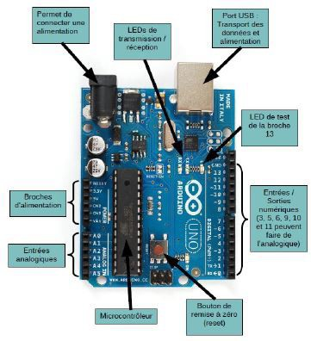
Comme vous pouvez le voir, le câblage de composants n'est pas facile pour des débutants, nous utiliserons donc des modules pré-câblés Grove et une interface Shield Grove.
A0 A3 : entrées analogiques  (Capteurs lumière, t°C, humidité )  D2 D7 : entrées/sorties numériques (digital)  (Interrupteur, del, ultrason, moteur) | 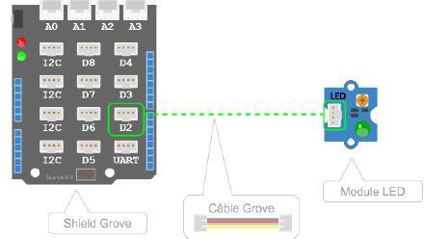

Les logiciels
Algorithme :
- Programmation avec interface graphique Ardublock (type Scratch)
- Programmation avec du code (type C++)
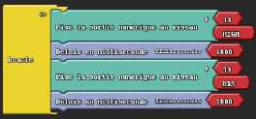 | 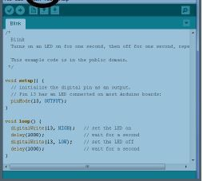

Maîtriser Ardublock
- Analyser et retrouver les algorithmes correspondant aux programmes suivants
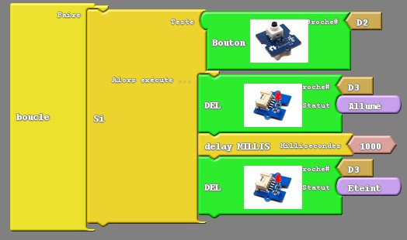
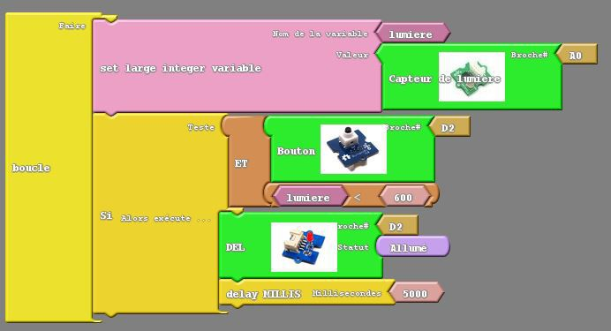
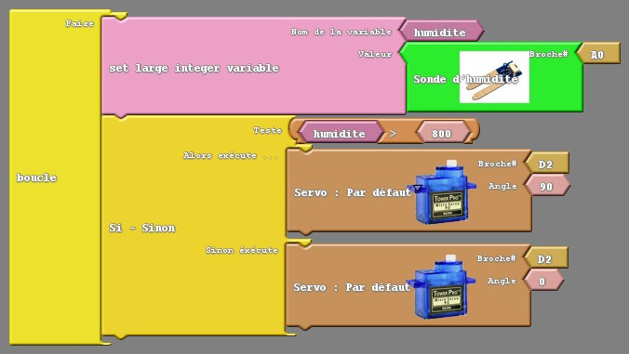
A partir des algorithmes, compléter et tester les programmes sur les maquettes didactiques
- Algorithme 1 : la lumière s'allume 15s SI une présence est détectée à moins de 10cm
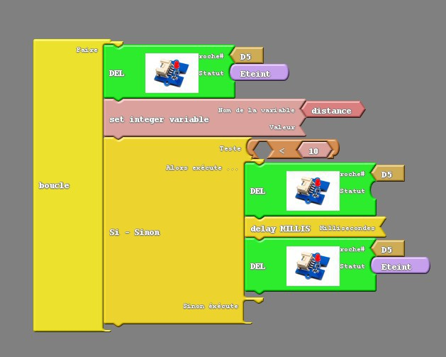
- algorithme 2 : la lumière s'allume 10s SI luminosité < 160 ET interrupteur appuyé
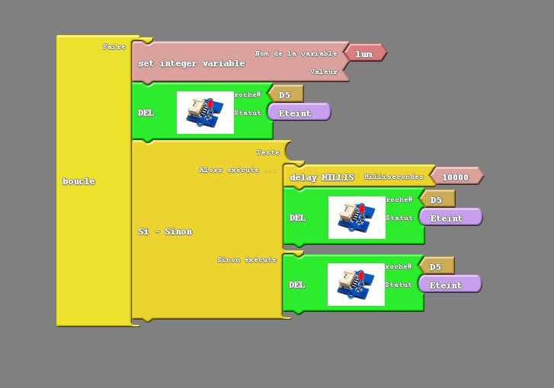

Maîtriser « un peu » le code
- Sur Ardublock, réaliser le programme suivant puis le téléverser sur l'Arduino. Recopier le code sur votre feuille et analysons ensemble les différentes structures.

Synthèse
- Un programme en code Arduino se présente de la façon suivante :
① définition des constantes (int ou byte ou boolean) et des bibliothèques de composants (#include <nom>)
② void setup()  {  instruction à n'exécuter qu'une seule fois ;  }  ③ void loop()  { | Les instructions se terminent par ;  { et } fonctionnent toujours par paire et encadrent un bloc d'instructions  // permet d'écrire un commentaire
instructions à répéter en boucle ;
}
Algorithme : une del s'allume 10s si la luminosité est < à 512
int del = 3 ; // la del est connecté sur le Shield D3
int ldr = A0 ; // la ldr est connectée sur le Shield A0
int luminosite ; // on créé une variable luminosité
void setup()
{
pinMode (del, OUTPUT) ; // la del est un signal d'entrée
}

void loop()
{
luminosite=analogRead(ldr) ; // lecture valeur analogique de la ldr assignée à luminosité if (luminosite<512) // si la luminosité est inférieure à 512
{
digitalWrite (del, HIGH) ; // mettre la del à la valeur allumée delay (10000) ; // pendant 10s
}
}

Programmer le tracker
Écrire l’algorithme relative au tracker ( 2 ldr couplés à un servomoteur pour l'azimut / 2 ldr couplés à un servomoteur pour la hauteur).
Dans notre projet, Ardublock atteint vite ses limites, il va falloir programmer en lignes de code !

